111學年度菸毒愛滋防治講座活動電子報

為降低同學抽菸比例及愛滋防治的重要性，111年09月21日邀請雲林縣警察局刑事警察大隊林宜瑩偵查佐及雲林縣虎尾鎮衛生所沈宜真醫檢師蒞校擔任菸毒愛滋防治專題講座，計50位同學踴躍參與並於會中與主講者熱烈互動，期盼降低同學抽菸急用毒人數。
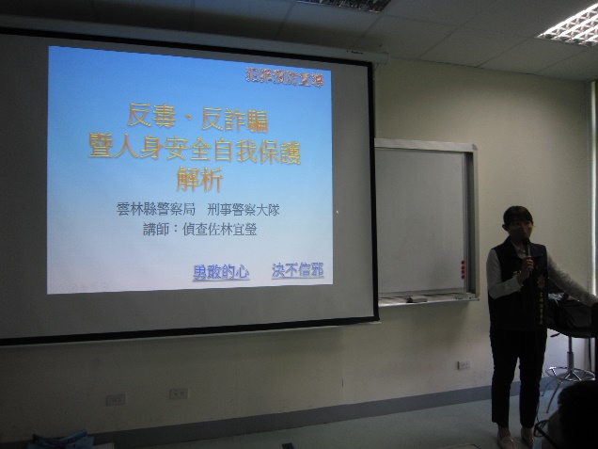 | 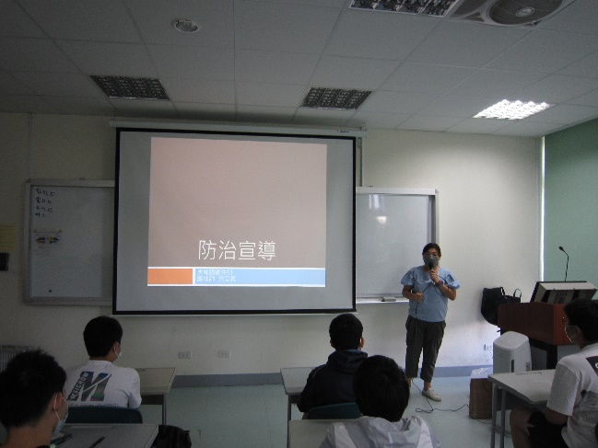
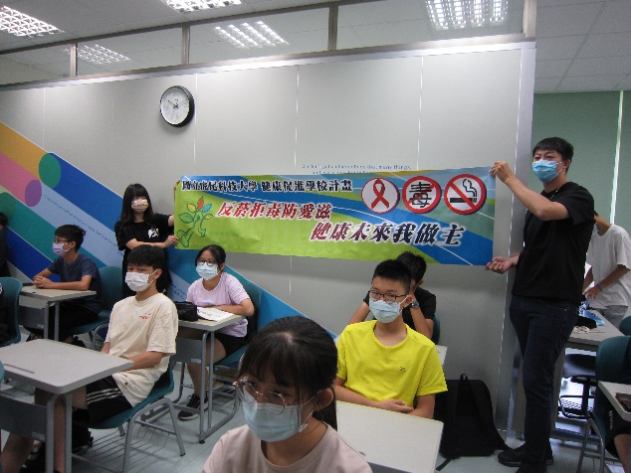 | 